Lampiran 1. Hasil Determinasi Tumbuhan Sawi Hijau
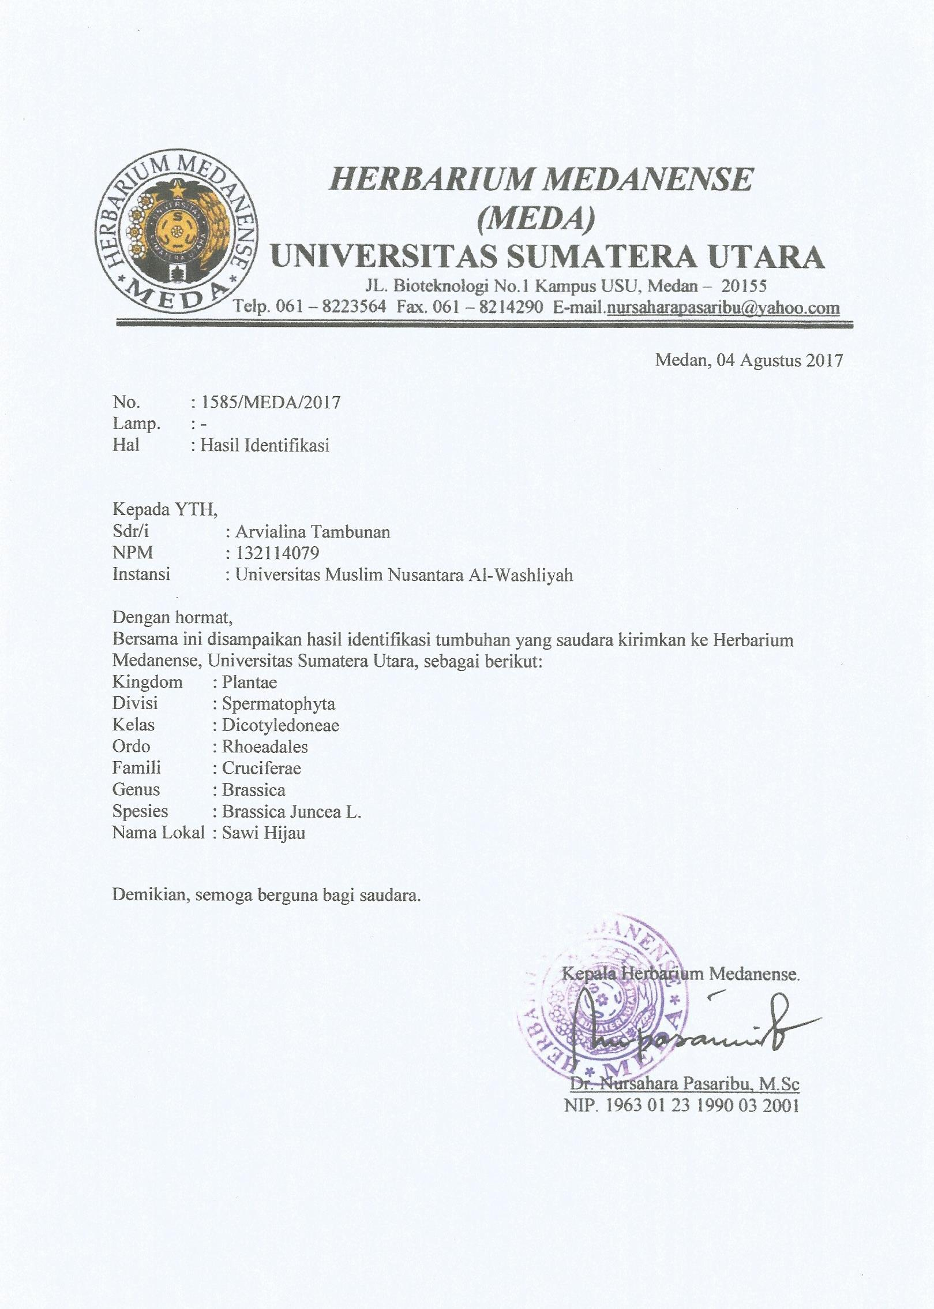

Lampiran 2. Hasil Sabun Ekstrak Sawi Hijau

.
A
B

D
C

Keterangan:
A : Blanko (F0)
B : konsentrasi ekstrak 0,25 g (F1)
C : konsentrasi ekstrak 0,5 g (F2)
D : konsentrasi ekstrak 0,75 g (F3)

Lampiran 3. Bagan Alir proses pembuatan Sabun Transparan
Asam Stearat

dipanaskan hingga mencair pada suhu 70⁰C
ditambahkan minyak jarak dan sari jahe merah
diaduk sampai homogen
Larutan hijau bening

ditambahkan larutan NaOH 30%
diaduk hingga penyabunan sempurna
Stock Sabun

ditambahkan Etanol, larutan gula, asam sitrat, TEA, diaduk hingga homogen
Stock sabun lebih mudah

Suhu diturunkan hingga 40ºC
diaduk hingga homogen dan dimasukkan dalamcetakan
Hasil

dibiarkan 4 minggu diruang terbuka dengan Suhu kamar
Diuji

Lampiran 4. Bagan Alir pembakuan HCl 0,1 N
dikerjakan pada suhu 270ºC selama 1
Na₂CO₃ 150 mg
jam
dilarutkan dalam 10 ml air
ditambahkan metil jingga
dititrasi dengan HCl 0,1 N
Larutan tidak berwarna

dipanaskan hingga mendidih
didinginkan
dilanjutkan titrasi hingga warna merahpucat
dipanaskan hingga warna merah jambutidak
Dihitung Normalitasnya

Lampiran 5 .Bagan Alir pengujian Tinggi Busa Sabun
1 gram sabun
digerus sabun hingga halus
ditambah 10 ml air
dimasukkan kedalam labu tentu ukur dicukupkan
dengan air sampai garis tanda
Gelas ukur 250 ml
ditutup gelas ukur
dikocok selama 10 menit
diukur tinggi busa
Didiamkan 5 menit

diukur kembali tinggi busa
Dihitung selisih tinggi busa

Lampiran 6. Bagan Alir pengujian pH sabun
1 gram sabun
digerus hingga sabun halus
ditambah air ke dalam labu tentukur
dimasukkan kedalam beaker gelas
dimasukkan ph meter yang telah dikalibrasi pada larutan sabun
pH

Lampiran 8. Perhitungan HCl 0,1 N dalam Alkohol
Tabel Data pembakuan HCl 0,1 N
No | Berat Na₂CO₃ | Volume HCl
1. | 150 mg | 28,7
2. | 150 mg | 28,4
3. | 150 mg | 28,5

Perhitungan:
N = gram + 1000
BE V

N1 = 0,15 + 1000
52,99 28,7
= 0,0028 x 34,8432
= 0,0975 N

N2 = 0,15 + 1000
52,99 28,4
= 0,0028 x 35,2112
= 0,0985 N

N3 = 0,15 + 1000
52,99 28,5
= 0,0028 x 35,0877
= 0,0982

N = N1 + N2 + N3
3

N = 0,0975 + 0,0985 + 0,0982
3
= 0,0980 N

Lampiran 8. Perhitungan pembuatan pereaksi

- Pembuatan HCl 10%
Konsentrasi HCl: 37%
Berat jenis HCl; 1.19 kg/mol
Berat molekul : 36,5 g/mol

- Molaritas HCl (p) 37%
M = 10 x % x BJ
BM
M =10 x 37% x 1,19 _{= 12,06 m}
36,5 g/mol

- Molaritas HCl 10%
M = 10 x 10% x 1,19_{= 3,26 m}
36,5 g/mol

- Pembuatan HCl 10% dalam 250 ml
M1 x V1 = M2 x V2
12,06 x V1 = 3,26 x 250 ml

- Pembuatan HCl 0,1 N Alkholis
N1 x V1 = N2 x V2
12,06 x v1 = 0,1 x 250 ml
V1 = 0,1 x 250_{= 2,07 ml}
12,06

- Pembuatan KOH 0,1 Alkoholis
Mr KOH = 56,11
M = gr x 1000
Mr V

0,1 = gr x 1000
56,11 250

5,611 = gr x 4
gr =5,611_{= 1,40 g}
4
- Pembuatan KOH 0,5 N Alkoholis

M = gr x 1000
Mr V

0,5= gr x 1000
56,11 250 ml

28,05 = gr x 4
gr = 28,05_{=7,013 g}
4

